НОВОЕ ЗАДАНИЕ!

Преподаватель Гаврин В.В.
3курс Группа ДЮ-171, ДПИ(р)-171, ДПИ(к)-171

Задания по дисциплине «История искусств»:

13.04.2020 г.:
Контрольная работа по предыдущим темам 8.1, 8.2 и 8.3 (Русское искусство конца 17-нач.18 вв.).
Пишем в понедельник с 9.00 до 11.00 ч. Это персональные задания, получить которые надо будет каждому в «Беседе» в «VK», начиная с 8.45.

20.04.2020 г.:

Тема 8.5 Архитектура русского Севера. Ансамбль в Кижах.
Церковь Преображения Господня (1714 год) — самое знаменитое и выдающееся сооружение ансамбля. 6 июня 1714 года произошла закладка алтаря церкви: «Обложися сей олтарь Господа Бога и Спаса нашего Iисуса Христа Боголепного Преображения Господня по плоти от Рождества Христова АΨДI года июня 6 дня…» гласила надпись на кресте, который находился в алтаре церкви, (Метрика по получению верных сведений о древне-православных храмах Божиих…Олонецкой губернии, 23 марта 1887 года).
Памятник федерального значения, Памятник культурного наследия РФ (особо ценный объект). Её прообразом считается Церковь Покрова Пресвятой Богородицы (1708 год) в Вологодской области. Данная церковь возведена на месте старой, сгоревшей от удара молнии. Настоящие имена создателей церкви неизвестны. Высота церкви — 37 метров. Сруб церкви рублен в традициях русского плотничьего ремесла — без гвоздей. Когда говорят, что церковь построена без гвоздей, ошибаются. На самом деле, гвозди есть, только не в самом здании, а в куполах. По своему типу храм — «летний» неотапливаемый, зимой в нём службу не проводят. Преображенская церковь представляет тип восьмериковых ярусных церквей. Основой композиции сооружения является восьмигранный сруб — «восьмерик» — с четырьмя двухступенчатыми прирубами, расположенными по сторонам света. Алтарный восточный прируб имеет в плане форму пятиугольника. С запада к основному срубу примыкает невысокий сруб трапезной (нартекса). На нижний восьмерик последовательно поставлены ещё два восьмигранных сруба меньших размеров.
Церковь увенчана 22 главами, размещёнными ярусами на кровлях прирубов и восьмериков, имеющих криволинейную форму типа «бочки». Форма и размеры глав меняются по ярусам, что придаёт своеобразный ритмический рисунок облику церкви. Трапезная перекрыта трёхскатной крышей. Вход в церковь выполнен в форме двухвсходного крытого крыльца на консолях. Церковь была обшита тёсом в начале XIX века, главки покрыты лужёным железом. Обшивка была разобрана и восстановлены тесовые и лемеховые кровли во время реставрации 1950-х годов под руководством архитектора А. В. Ополовникова
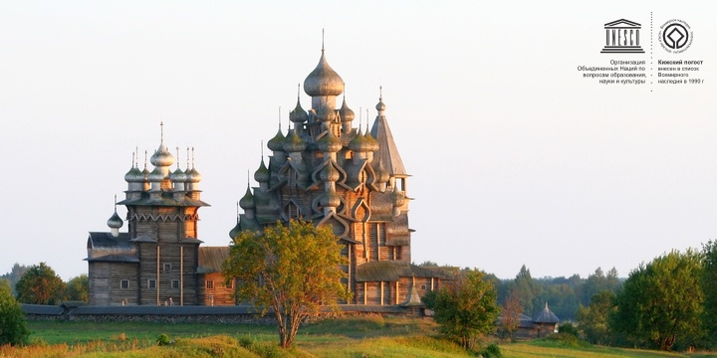

https://yandex.ru/video/preview/?filmId=10610971954777804766&text=кижи+это+музей+деревянного+зодчества+под+открытым+небом+21+задание&path=wizard&parent-reqid=1586435957012523-1813584233479238878600236-production-app-host-man-web-yp-296&redircnt=1586435976.1

https://vk.com/kizhi_museum

https://yandex.ru/video/preview/?filmId=18297921266605067420&text=кижи+это+музей+деревянного+зодчества+под+открытым+небом+21+задание&path=wizard&parent-reqid=1586435957012523-1813584233479238878600236-production-app-host-man-web-yp-296&redircnt=1586435976.1

27.04.2020 г.:

Тема 8.6 Русское монастырское зодчество на севере в конце 17 века.
Особое значение придавал Вологде Иван IV. Он неоднократно посещал город и подолгу тут жил. По приказу Грозного в самом городе развернулись работы по соединению мелких речек с рекой Вологдой. Царем было сделано многое для укрепления и украшения Вологды. До этого времени Вологда представляла собой почти исключительно деревянный город. Именно Иван IV, как говорится в летописи, «заложил город Вологду камен, и по-веле рвы копати и подошву бити и городовое здание. ..» Начало строительства монументальных каменных сооружений относится к 1565—1567 гг. Тогда же были заложены городские стены, не сохранившиеся до настоящего времени.
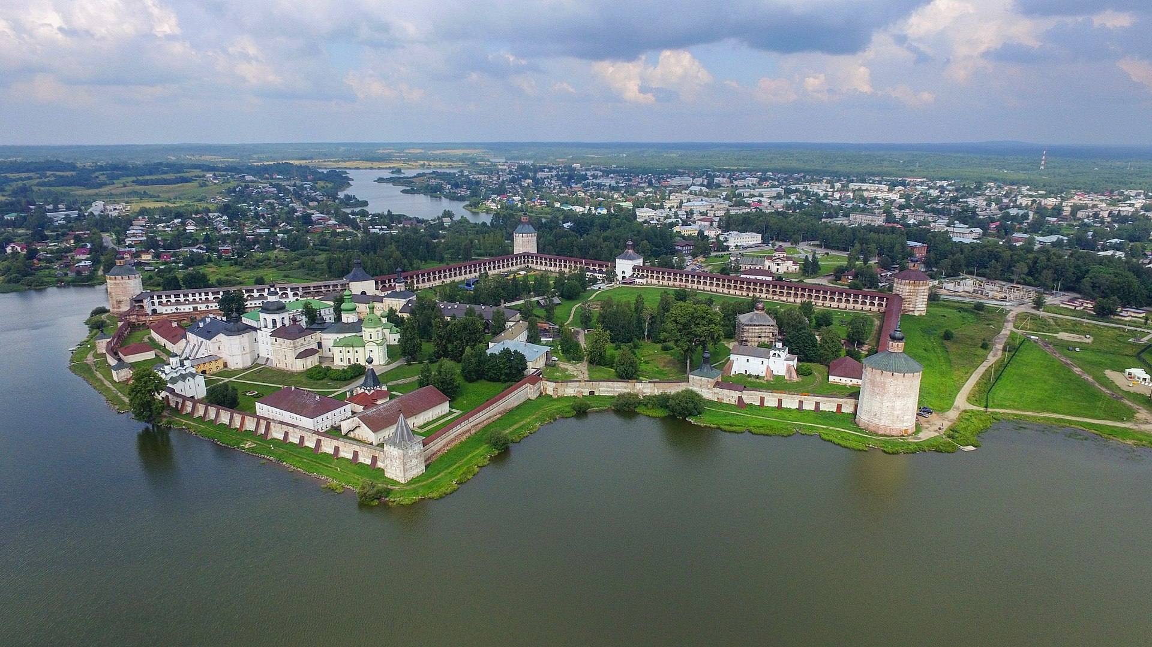
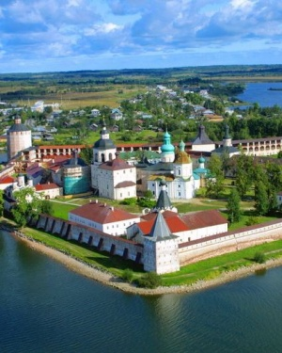 Кирилло-Белозерский монастырь

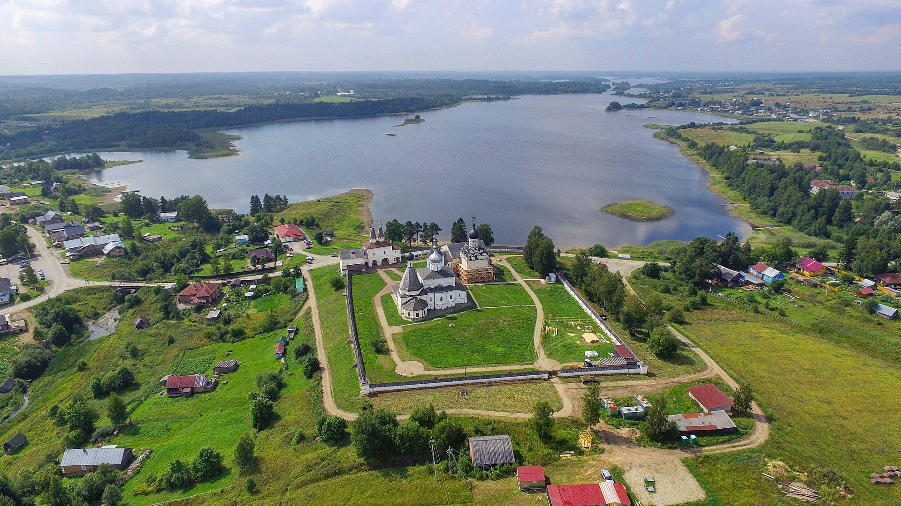Ферапонтов монастырь

https://ardexpert.ru/article/8243

https://arch-heritage.livejournal.com/616982.html

https://smorodina.com/places/vologodskaya-oblast/architectural_monument
http://ferapontov-monastyr.ru
https://kirmuseum.org/ru

